 | МІНІСТЕРСТВО ОСВІТИ І НАУКИ УКРАЇНИ  НАЦІОНАЛЬНИЙ ЛІСОТЕХНІЧНИЙ УНІВЕРСИТЕТ УКРАЇНИ

МЕТОДИЧНІ ВКАЗІВКИ ТА ЗАВДАННЯ
ДО ЛАБОРАТОРНОЇ РОБОТИ № 18
З ДИСЦИПЛІНИ
„ВЕБ-ТЕХНОЛОГІЇ ТА ВЕБ-ДИЗАЙН”

для студентів напряму
„Комп’ютерні науки”

Львів 2014
Лабораторна робота № 18

ОПРАЦЮВАННЯ ФОРМ ЗА ДОПОМОГОЮ РНР.
1.1. Мета
Засвоїти основні принципи написання скриптів мовою РНР. Навчитися створювати власні функції. Закріпити знання про створення форм, а також засвоїти механізми та методи опрацювання даних отриманих від користувача.
1.2. Теоретичні відомості
1.2.1. Створення функцій PHP
Реальна потужність мови PHP полягає в її функціях. Функція може бути оголошена в будь-якій частині програми (в межах операторів <?php і ?>), але до місця першого її використання. Іншими словами, не потрібно ніякого попереднього оголошення.
Оголошення функції починається службовим словом function, потім слідує ім’я функції, після імені – список аргументів (параметрів) в дужках. Тіло функції записують у фігурні дужки і може містити довільну кількість операторів. Щоб дозволити функції повернути значення потрібно використати оператор return. Приклад оголошення функції:
Код РНР
<?php
function mySum($a,$b) {
$Result=$a+$b;
return ($result);};
// Використання цієї функції:
$Res=mySum(2,3);
?>
Функція виконується при її виклику. Функцію можна викликати з будь-якої веб-сторінки.
1.2.2. Робота з формами
Найголовнішим при роботі з HTML формами і PHP є те, що значення будь-якого елемента форми з HTML сторінки буде автоматично доступне у PHP скрип-тах. Для отримання інформації з форми використовуються змінні (масиви) $ _GET, $ _POST і $_REQUEST. Імена елементів введення форми (значення атрибутів name) будуть автоматично ключами в даних масивах.
Зумовлена (вже існуюча) змінна $ _GET використовується для збору даних, відправлених у формі з використанням методу “get”, вказаному в атрибуті method="get".
Інформація, відправлена з форми з допомогою методу "get", є у всіх на виду (імена та значення всіх змінних відображаються в URL) і має обмеження щодо обсягу інформації для відправки (не більше 2000 символів). Метод "get" не слід використовувати при передачі паролів або іншої конфіденційної інформації. Однак, оскільки змінні відображаються в URL, то можна зробити закладку сторінки (bookmark). Це може бути корисно в деяких випадках.
Існуюча змінна $ _POST використовується для збору даних, відправлених з використанням методу “post”, вказаному в атрибуті method="post".
Інформація, відправлена з форми з допомогою методу "post", є невидимою для інших і не має обмежень щодо обсягу інформації для відправки, тому що максима-льний розмір за замовчуванням 8 Мб може бути змінений шляхом встановлення іншого значення змінної post_max_size у файлі php.ini.
Існуюча змінна $_REQUEST містить контенти змінних $ _GET, $ _POST і $ _COOKIE.
Змінна $_REQUEST може бути використана також для збору даних форми, відправлених методом "get" чи "post".
Дані, що вводяться користувачем, повинні бути перевірені в браузері, якщо це можливо (клієнтськими скриптами). Браузерна перевірка є швидшою і зменшує завантаження сервера.
Користувач повинен забезпечити серверну перевірку, якщо введені користувачем дані будуть записуватись в базу даних. Хорошим способом перевірки форми на сервері є відправка форми самій собі, замість переходу на іншу сторінку. Користувач буде отримувати повідомлення про помилку на тій самій сторінці, що і форма. Це дозволяє легше виявляти помилку у формі. Приклад HTML форми:
Код HTML
<!DOCTYPE html>
<html>
<head>
<meta http-equiv="Content-Type" content="text/html; charset=UTF-8">
<title></title>
</head>
<body>
<form action="index.php" method="post" name="frt">
<table style="float:left">
<tr><td>Введіть імя</td>
<td><input type="text" size="15" maxlength="15" name="name1"
value="<?php if(isset($_REQUEST["name1"])){echo $_REQUEST["name1"];}?>"></td></tr>
<tr><td>Введіть прізвище</td>
<td><input type="tеxt" size="15" maxlength="15" name="name2"
value="<?php if(isset($_REQUEST["name2"])){echo $_REQUEST["name2"];}?>"></td></tr>
<tr><td>Що ви зараз робите?</td>
<td><textarea name="text1" rows=7 cols=40
wrap="hard"><?php if(isset($_POST["text1"])){echo $_POST["text1"];}?></textarea></td></tr>
<tr><td><input type="hidden" name="confirm" value="12345"></td>
<td><input type="submit" value="Ввести"></td></tr>
</table>
</form>
</body>
</html>
У цій формі немає нічого особливого. Це звичайна HTML форма без будь-яких спеціальних тегів. Коли користувач заповнить форму і натисне кнопку відправки, буде викликана та сама сторінка index.php.
Для опрацювання даних, відправлених цим файлом і виявлення помилок – порожніх (незаповнених) полів, можна використати наступний код:
Код РНР
<?php
if (isset($_REQUEST["confirm"])) {
//або if(array_key_exists("confirm",$_POST))
$error="Помилка: ";
$name1=$_POST["name1"];
$name2=$_POST["name2"];
$text1=$_POST["text1"];
if (strlen($name1)==0) {
$error.="Ви не ввели ваше імя<br>";}
if (strlen($name2)==0) {
$error.="Ви не ввели ваше прізвище<br>";}
if (strlen($text1)==0) {
$error.="Напишіть, що ви робите";}
if ($error !="Помилка: ") {
print "$error";}
else {
echo "Дякуємо за використання Е-mail форми";}
}
?>
В даному коді змінні $_REQUEST ["ххх"], $_POST ["ххх"] автоматично встановлені засобами PHP.
Для виведення введених даних можна використати код такого зразку:
Код РНР
if(isset($_REQUEST["confirm"]) && $error=="Помилка: ")
{
echo "<br><br> <table style=’float:left’>
<tr><td> $name1 $name2 зараз робить: </td>
<td>$text1</td></tr></table>";
}
Перевірка двох умов тут здійснюється для того, щоб визначити чи передані дані форми для подальшого оброблення. В цій частині коду, крім виведення даних, можна використовувати різні операції з даними – опрацьовувати а потім виводити.
1.2.3. Відправлення листа на Е-mail

В багатьох випадках при виконанні певних дій у роботі веб-сайту виникає необхідність відправляти повідомлення на електронну пошту. Для цього використовують функцію mail( ).
Функція mail( ) дозволяє відправляти електрону пошту безпосередньо зі сценарію.
Ця функція повертає true, якщо повідомлення електронної пошти було успішно прийнято для доставки, в іншому випадку повертає false.
Синтаксис
mail(to,subject,message,headers,parameters)

Параметр | Опис
to | Обов’язковий параметр. Визначає одержувача або одержувачів повідомлення електронної пошти
subject | Обов’язковий параметр. Визначає тему повідомлення електронної пошти. Примітка: Цей параметр не може містити будь-які символи переходу на новий рядок
message | Обов’язковий параметр. Визначає повідомлення, яке буде надіслано. Кожний рядок повинен бути відокремлений з допомогою LF  Windows примітка: Якщо повна зупинка знаходиться на початку рядка в повідомленні, то він може бути видалений. Щоб вирішити цю проблему, потрібно замінити повну зупинку подвійною крапкою:  <?php  $txt=str_replace("\n.","\n..",$txt);  ?>
headers | Необов’язковий параметр. Визначає додаткові заголовки, наприклад, From, Cc, і Bcc. Додаткові заголовки повинні бути відокремлені CRLF (\r\n)  Примітка: При відпраленні повідомлення електронної пошти, воно повинно містити заголовок From. Це можна зробити за допомогою цього параметра або у файлі php.ini.
parameters | Необов’язковий параметр. Визначає додатковий параметр для програми Sendmail, який визначений в налаштуванні конфігурації sendmail_path). (Наприклад, це може бути використано для встановлення адреси відправника листа при використанні Sendmail з опцією -f sendmail)
Примітка: Потрібно мати на увазі, що тільки тому, що повідомлення електронної пошти було прийнято для доставки, не означає, що воно дійсно відправлене і отримане.
Розглянемо приклад, приведений нище :
Код РНР
if (isset($_REQUEST["confirm"]))
{
$title=substr(htmlspecialchars(trim($_POST ["title"])),0,1000);
$mess=substr(htmlspecialchars(trim($_POST ["mess"])),0,1000000);
// $to - кому
$to="click@i.ua";
// $from - від кого
$from="click@i.ua";
// функція, яка відправляє нашого листа
mail($to,$title,$mess,"From: ".$from);
echo "Дякуємо! Ваше повідомлення відправлене";
}
В даному лістингу $_POST ["title"] містить дані з поля "Тема", функція trim( ) видаляє всі зайві пробіли і перенесення рядків, функція htmlspecialchars( ) перетвоює спеціальні символи в HTML сутності, а функція substr($_POST ["title"], 0, 1000) урізає текст до 1000 символів. Для змінної $ _POST ["mess"] виконується все аналогічно.

1.2.4. Відправлення SMS повідомлення

Сьогодні багато сайтів вже відмовляються від реєстрації своїх користувачів за допомогою електронної пошти. На зміну такої реєстрації прийшла нова – реєстрація на номер мобільного телефону. Для ідентифікації користувачів, на вказаний номер відправляється певний реєстраційний код, який потрібно ввести на сайті для продовження реєстрації. Давайте розглянемо фрагмент коду, який реалізує відправлення SMS повідомлення:

Код РНР
if (isset($_REQUEST["confirm"]))
{
$title=substr(htmlspecialchars(trim($_POST ["title"])),0,1000);
$mess=substr(htmlspecialchars(trim($_POST ["mess"])),0,1000000);
// $to - кому
$to="380XXXXXXXXX@sms.kyivstar.net";
// $from - від кого
$from="click@i.ua";
// функція, яка відправляє нашого листа
mail($to,$title,$mess,"From: ".$from);
echo "Дякуємо! Ваше повідомлення відправлене";
}
Потрібно звернути увагу на те, що повідомлення повинно бути не довшим за 60 символів кирилицею і 150 символів латиницею.
Ось перелік деяких смс-шлюзів операторів України:
Оператор | Шлюз
UMC (050)  UMC (095)  Jeans (066)  Jeans (099)  Билайн (068)  KyivStar ACE&BASE/DJUICE (067)  KyivStar ACE&BASE/DJUICE (096)  KyivStar ACE&BASE/DJUICE (097)  KyivStar ACE&BASE/DJUICE (098)  Golden Telecom (039) | 38050XXXXXXX@sms.umc.ua  38095XXXXXXX@sms.umc.ua  XXXXXXX@sms.jeans.com.ua  XXXXXXX@sms.jeans.com.ua  38068XXXXXXX@sms.beeline.ua  380XXXXXXXXX@sms.kyivstar.net  380XXXXXXXXX@sms.kyivstar.net  380XXXXXXXXX@sms.kyivstar.net  380XXXXXXXXX@sms.kyivstar.net  +38039XXXXXXX@sms.gt.kiev.ua

Для приймання таких повідомлень потрібно вимкнути режим „антиспам” у своєму мобільному пристрої.

1.3. Завдання до лабораторної роботи

1. Розробити форму, в якій вказати своє прізвище, імя, групу та номер варіанту.
2. У даній формі також забезпечити введення вхідних даних Х1=1,23*№, Y1=4,6*№, Z1=36,6/№, де № – номер варіанту.
3. Написати функцію з трьома параметрами, що обчислює подані в таблиці вирази.
Індивідуальні завдання
1) 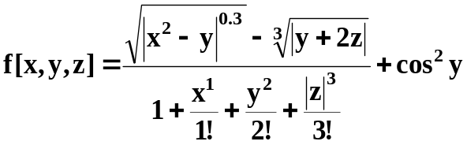 | 2) 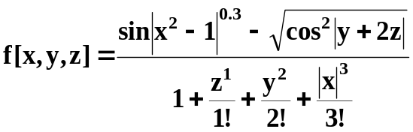
3) 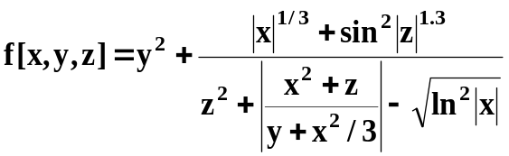 | 4) 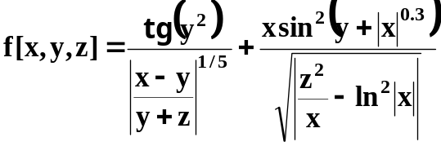
5) 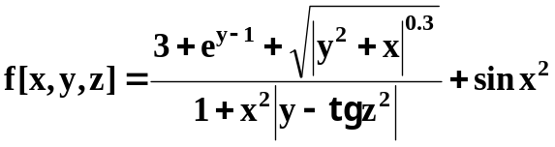 | 6) 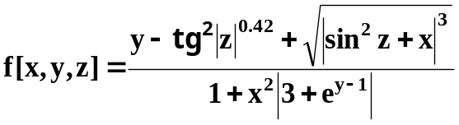
7) 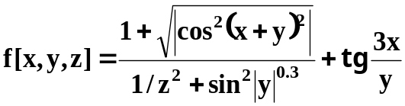 | 8) 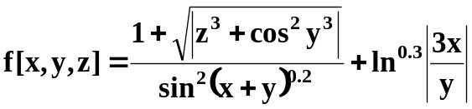
9) 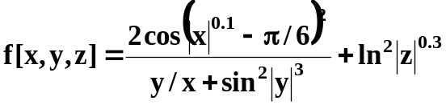 | 10) 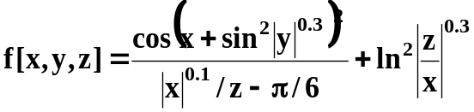
11) 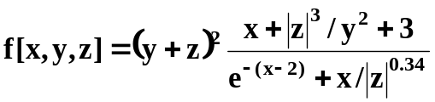 | 12) 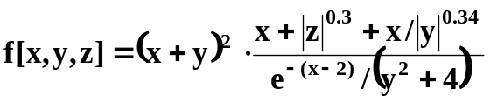
13) 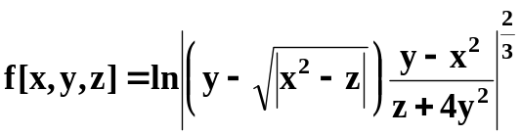 | 14) 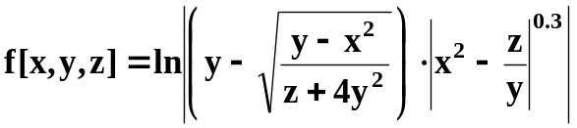
15) 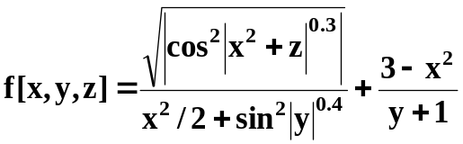 | 16) 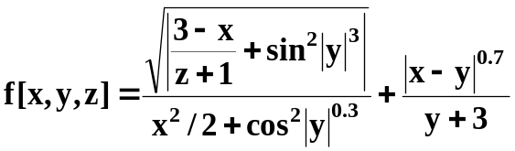.

4. Створити функції для відправлення результатів обчисленого виразу разом із номером варіанту на власну електронну адресу.

1.4. Контрольні запитання

1. Як створити функцію у РНР?
2. Скільки параметрів може мати створена функція?
3. За допомогою якої функції можна відправити повідомлення на електронну адресу?
4. Поясніть відмінність між функціями echo та prіnt.

